PROYECTO TIENDA:

1. Programa para registrar cuentas de una tienda
2. Ventas
3. Productos
4. Reserva de pedidos
5. Pago contra entrega
6. Mostrar catálogo de productos con descripciones,precios y existencia
7. Controlar cantidades vendidas contra existencias
8. Adicionar, renovar eliminar o modificar productos
9. Permite crear cuentas crédito a clientes (fiar).
10. Ver informe de ventas diario, semanal, mensual.
11. Mostrar productos más vendidos, menos vendidos y Cuentas por cobrar(fiado)

Funcionalidad del backend (Django):

Categorías:

* Permite crear categoría

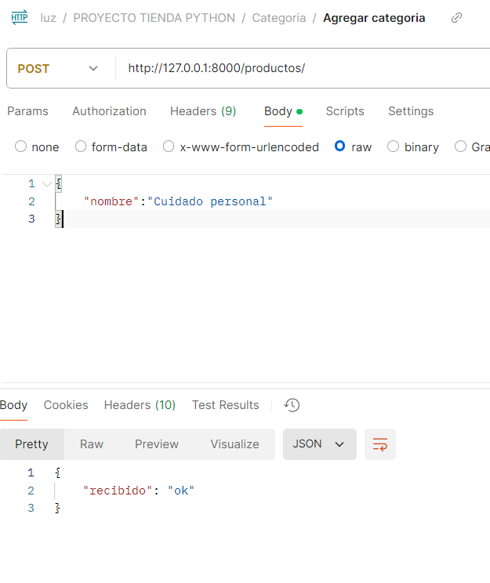

* Permite traer las categorías existentes

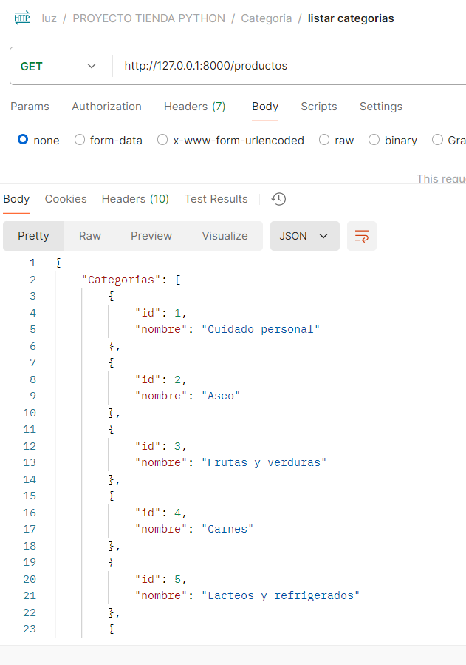

* Permite eliminar una categoría

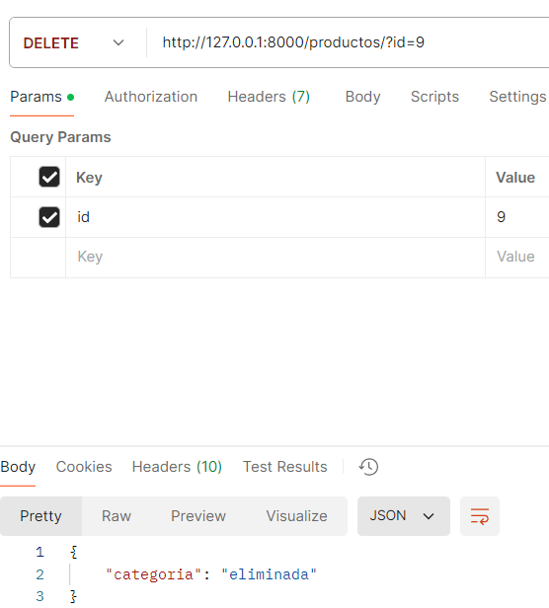

Las categorías que se deben crear son:

1. Aseo
2. Frutas y verduras
3. Carnes
4. Lácteos y refrigerados
5. Despensa
6. Bebidas y pasabocas
7. Dulces
8. Cuidado personal

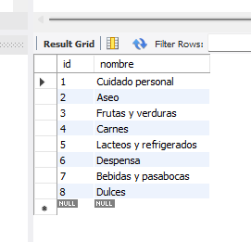

Productos:

* Permite traer los productos de acuerdo con la categoría en la que se encuentren(ESPECIFICAR CATEOGORIA PARA TRAER LOS PRODUCTOS)
* Permite crear un producto y asignarlo a una categoría especifica
* Permite editar el producto
* Permite eliminar el producto (falta delimitar que parámetros va a tener en cuenta para hacer valido eso)

Clientes:

* Se permite crear el cliente en la bd
* Se permite editar los datos del cliente

Ventas:

* Permite agregar una venta, aunque de carácter obligatorio debe estar asignada a un cliente

Recordar:

Endpoints guardados en Portman para se consumidos en frontend o renderizados a paginas dinámicas (A discusión).